SOCIEDADE LAGEANA DE EDUCAÇÃO
FACULDADES INTEGRADAS DA REDE DE ENSINO UNIVEST
CURSO DE CIÊNCIA DA COMPUTAÇÃO
DISCIPLINA: ERGONOMIA E QUALIDADE DE SOFTWARE - 6ª FASE
PROF. JEAN PIERRE EZEQUIEL

EXERCÍCIOS FINAIS DE ERGONOMIA
(Análise da Ergonomia de alguns aplicativos)

Roger Fernandes Coan

LAGES
JUNHO DE 2005
ERGONOMIA E QUALIDADE DE SOFTWARE

Exercícios Finais:

- Faça uma Análise Ergonômica dos sites www.brasiltelecom.com.br e www.tim.com.br, fazendo uma comparação entre os dois:

Esta análise ergonômica está diretamente ligada aos sites da Brasil Telecom e TIM, e servirá para apresentar, baseando-se um no outro, as diferenças ergonômicas que cada um possui.
A princípio, o site da TIM tem uma tela inicial simples de escolha de região, enquanto o site da Brasil Telecom dispõe em sua tela inicial quase todas as opções de navegação no site, uma delas seria o hotsite dos celulares GSM.
Após a escolha do estado no site da TIM, teremos então um acesso à interface inicial de navegação dirigido para cada estado. O menu oferecendo serviços e informações que estão dispostos nesta tela, possuem uma ergonomia bastante aplicada e com uma organização satisfatória.
No site da Brasil Telecom, exibe agora uma tela que solicita a região do visitante e ainda uma opção confusa que solicita a escolha do tipo. Porém, como estamos comparando o site da TIM com o da Brasil Telecom, tomaremos como base para a navegação o canal GSM do site.
Como solicitado pelo professor desta disciplina, iremos analisar a parte multimídia de cada site.
No site da TIM, podemos encontrar estas opções clicando no item do menu “serviços” e logo após, alem de possuir uma barra de menus localizada na parte superior com todas as opções necessárias, ele também exibe em telas bastante explicativas os conteúdos de cada opção, através de imagens e gifs personalizados.
O site da Brasil Telecom tabém possui um menu de “serviços”, porém, logo após a escolha desta opção, teremos apenas o item sons bem destacado. No caso de escolha de imagens ou outras opções multimídia, o usuário terá um tempo bem maior de procura até localizá-los.
Por fim, este comentário se finda por considerar o site da TIM ergonomicamente melhor que o da Brasil Telecom, pois apresenta uma interface mais memorável por não ter um nível alto de complexidade e uma baixa taxa de erros.
É válido ressaltar que ambos os sites passaram pelo mesmo esquema de testes, sendo ambos igualmente equiparáveis em quesitos como velocidade de acesso, corretidão da informação e amigabilidade de aparência.

- Considere uma ligação Ergonômica do software WorkRave e a descreva:

2.1 - Sobre o Software:

Versão 1.6.2 Win32.
Finalidade: Este programa lhe ajuda na prevenção e cura de lesões por esforço repetitivo (LER).
2.2 - Telas do Software Workrave:

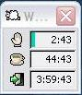
Tela 1 – Tela Principal do Workrave

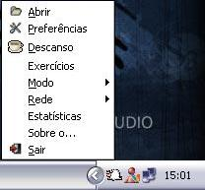
Tela 2 – Menu junto ao Startup

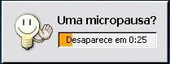
Tela 3 Micropausa
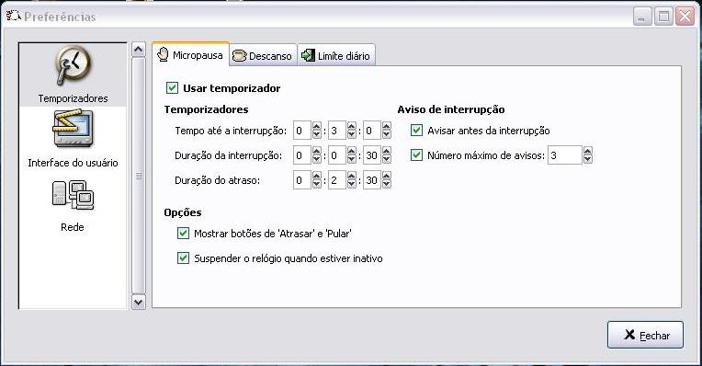
Tela 4 – Preferências

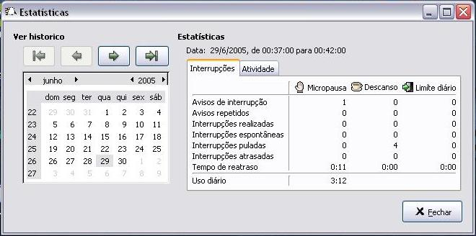
Tela 5 – Estatísticas

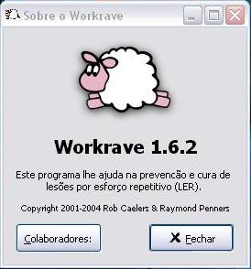
Tela 6 – Sobre o Workrave
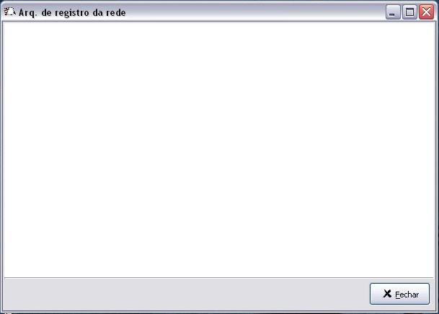
Tela 7 – Arq. de registro da Rede

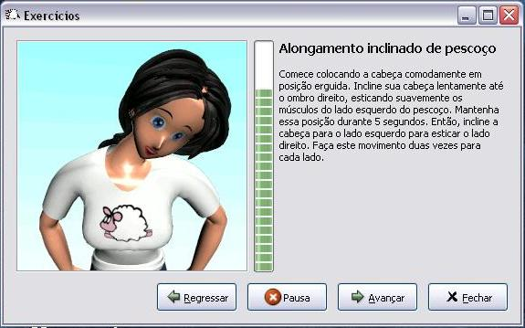
Tela 8 – Exercícios

2.3 - Comentários:

Um software pra prevenção da LER (Lesão por Esforço Repetitivo), o Workrave está diretamente ligado às relações humanas com o computador, ou seja, ele age diretamente através de pausas estipuladas para a realização de exercícios (Tela 8) que previnem e combatem alguns malefícios provindos do uso de microcomputadores de maneira contínua e ininterrupta.
Durante a execução, o programa fica residente na barra de ícones (Tela 2) ao lado do relógio do Windows, e de acordo com o tempo previamente estipulado pelas configurações internas (Tela 4), dispara janelas de aviso (Tela 3). Essas configurações por sua vez, podem ser alteradas e seus valores acrescidos ou diminuídos conforme necessidade imposta pelo usuário.
Nem todas as telas de apresentação foram expostas acima, pelo motivo de algumas desabilitarem o botão printscreen.
É um software gratuito, e pode ser baixado através do site http://www.workrave.com/. Sua instalação é descomplicada, bastando aceitar um termo de contrato simples e avançando nas telas de seqüência.
As telas possuem informação suficiente, adequada e de fácil memorabilidade, sendo possível interagir com algumas, atrasando ou mesmo cancelando uma ação indesejada.
Por possuir uma versão em português, uma memorabilidade com alto índice e com uma funcionamento descomplicado com botões e janelas de edição para valores com explicações bastante.
O software acima exposto é uma ferramenta indispensável para usuários freqüentes de microcomputadores que estão sujeitos a certos maus causados pela fadiga muscular. E por este motivo torna-se ergonomicamente útil.

- Faça um comentário do site www.portaldascuriosidades.com e elabore um checklist de pelo menos 10 itens:

O site analisado possui uma interface que estimula a navegação do usuário devido a grande facilidade de acessos a conteúdos explicados de maneira objetiva e com uma linguagem bastante clara e acessível.

3.1 - Checklist:

- Layout: Possui um layout bastante agradável. Este também possui cores bem aplicadas e uma disposição dos assuntos e textos de uma forma clara.
- Acesso a Informações: O acesso as informações do site se dá através de um menu bem localizado e de fácil uso. Possui também informações que podem vir a ser importantes para os usuários atualizadas diariamente na página principal do site.
- Informações de Desenvolvimento: Ao final da página podemos observar as especificações da página, sua licença, direitos reservados, webdesigner e validações. Pontos cruciais para uma boa disposição ergonômica.
- Curiosidades: Curiosidades é uma parte onde, além de fornecer todas as informações dos assuntos expostos, ainda trás uma lista com todas as secções de possível acesso no canto direito da página, e exposta de maneira bastante clara.
- Ferramenta de Busca: Possui uma ferramenta de busca, baseada no site Google, localizado na parte superior da página, disposto de maneira ergonômica.
- Fórum: Possui um fórum para solução de dúvidas. Tudo dividido por secções que ajudam o usuário a se localizar melhor.
- Registro de Usuários: O site oferece um cadastro para que os usuários se tornem membros e, com isso, ter acesso total ao site. Tudo explicado de maneira clara e de fácil entendimento.
- Suporte para Celulares: Oferece um arsenal de sons, imagens e cores para o seu celular, e como os outros itens, também está disposto de maneiro bastante ergonômica e explicativa.
- Memorabilidade: Por ser um site de fácil navegação, com um layout bastante amigável e uma eficiência comprovada, o mesmo se torna bastante memorável.
- Facilidade: De acordo com o que se procura, ou o que se deseja procurar, os site se mostrou ergonomicamente fácil de se mexer, navegar, pesquisar e consultar todos os tipos de informações que o site oferece.

